**美团外卖系统说明**

首页面

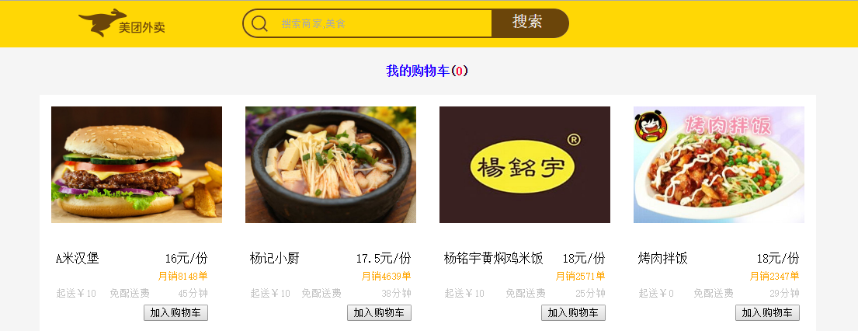

点击“加入购物车”时

（1）购物车中添加一条订单记录

（2）购物车中的订单数量增加1

（3）购买成功要有相应的提示

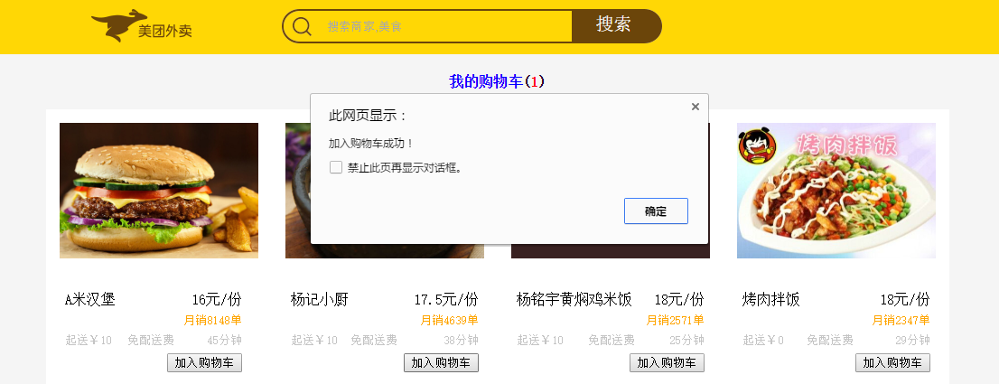

点击“我的购物车”时，进入到购物车的页面

1. 隐藏点餐的div，显示购物车的div

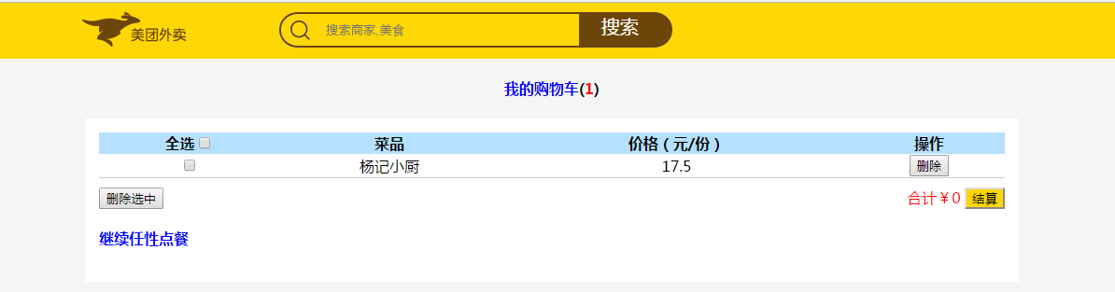

点击“继续任性点餐”时，进入点餐页面

1. 显示点餐的div，隐藏购物车的div

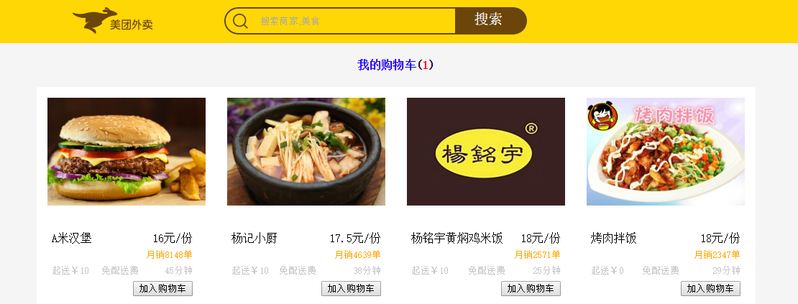

点击“加入购物车”时，又可以继续点餐

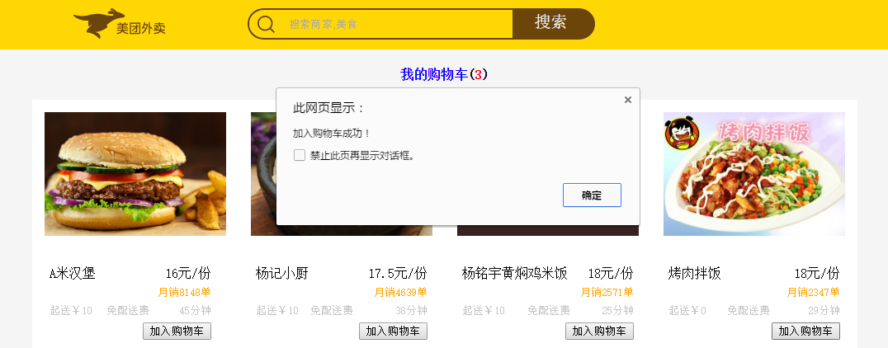

在购物车页面中，点击删除，可以随时删除点餐的订单

1. 删除前，要有相应的提示（“确定删除吗？”）

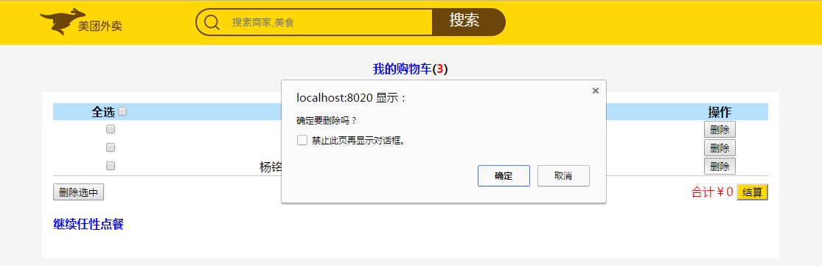

1. 点击确定时，删除该订单，并提示是否删除成功
2. 购物车中的订单数量减1

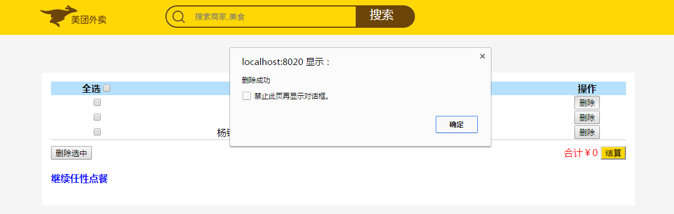

点击“全选”时，全部选中

再点击“全选”时，全部不选中

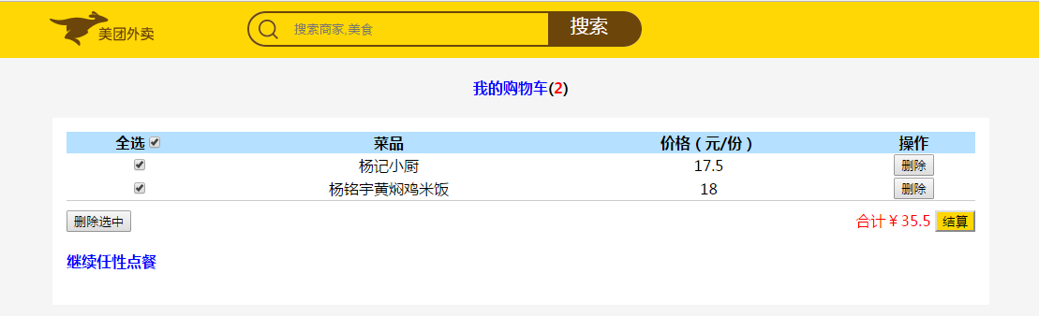

点击“删除选中”按钮时，

1. 提示是否要删除所有选中的项

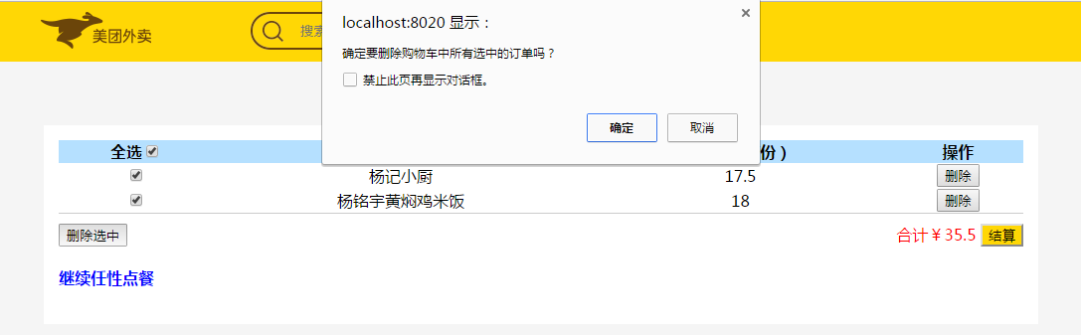

1. 当确定要删除时，购物车的订单数量减少，并提示删除成功

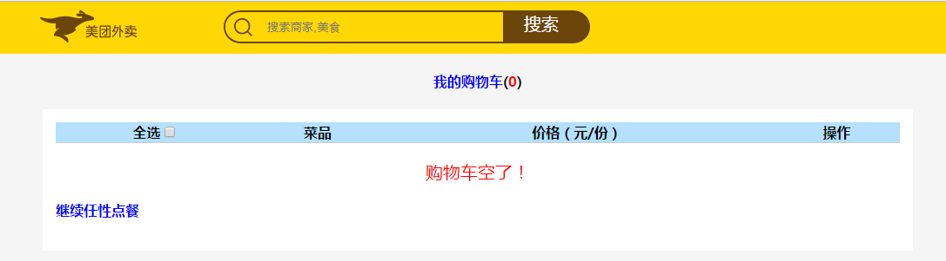

点击“结算”时，结算选中的订单，提示付款金额

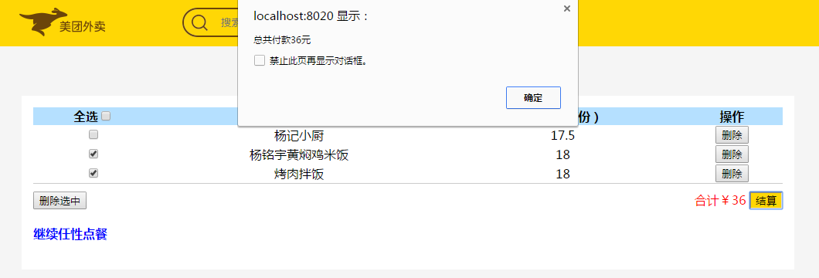

结算完后

1. 删除结算的订单记录
2. 购物车中的订单数量减少

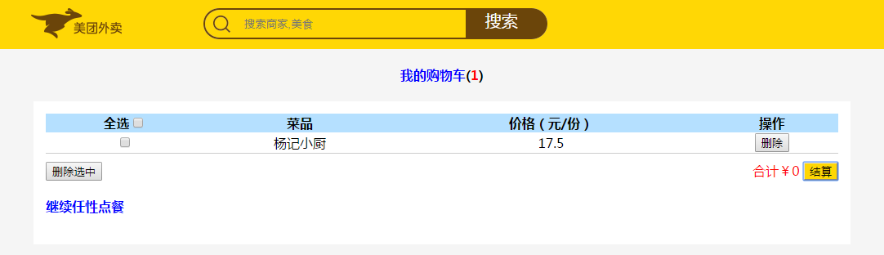

要求：

代码要规范

建议不同的功能封装在不同的函数中

代码的灵活性